(8) YUnDAI ZÁVAZNÁ OBJEDNÁVKA AUTOMOBILU
0230161

Prodávající:
Hyundai Hradec s.r.o.
Bratří Štefanů 978
Kupující:

Oblastní nemocnice Trutnov a.s.
Maxima Gorkého 77

500 03
1t DIČ
Telefon
Hradec Králové 05109990 CZ05109990
+420 495 406 515
541 01
1t
Dit
EI. adresa
Trutnov 26000237 CZ26000237

EI. adresa prodej@hyundaihk.cz

I. Předmět koupě:

A) Model: 1EW505G1XGG KONA 241,6 T-G DI 4WD DCT SMART Barva: RRR MirageGreen Solid
- Zvláštní výbava (doplňky):
Fleet Sleva Q2 CS -14%
Telefon

li. Kupní cena:
  - Cena vozu:

8) Cena výbavy:

779 989,99 Kč

-109199,00 Kč

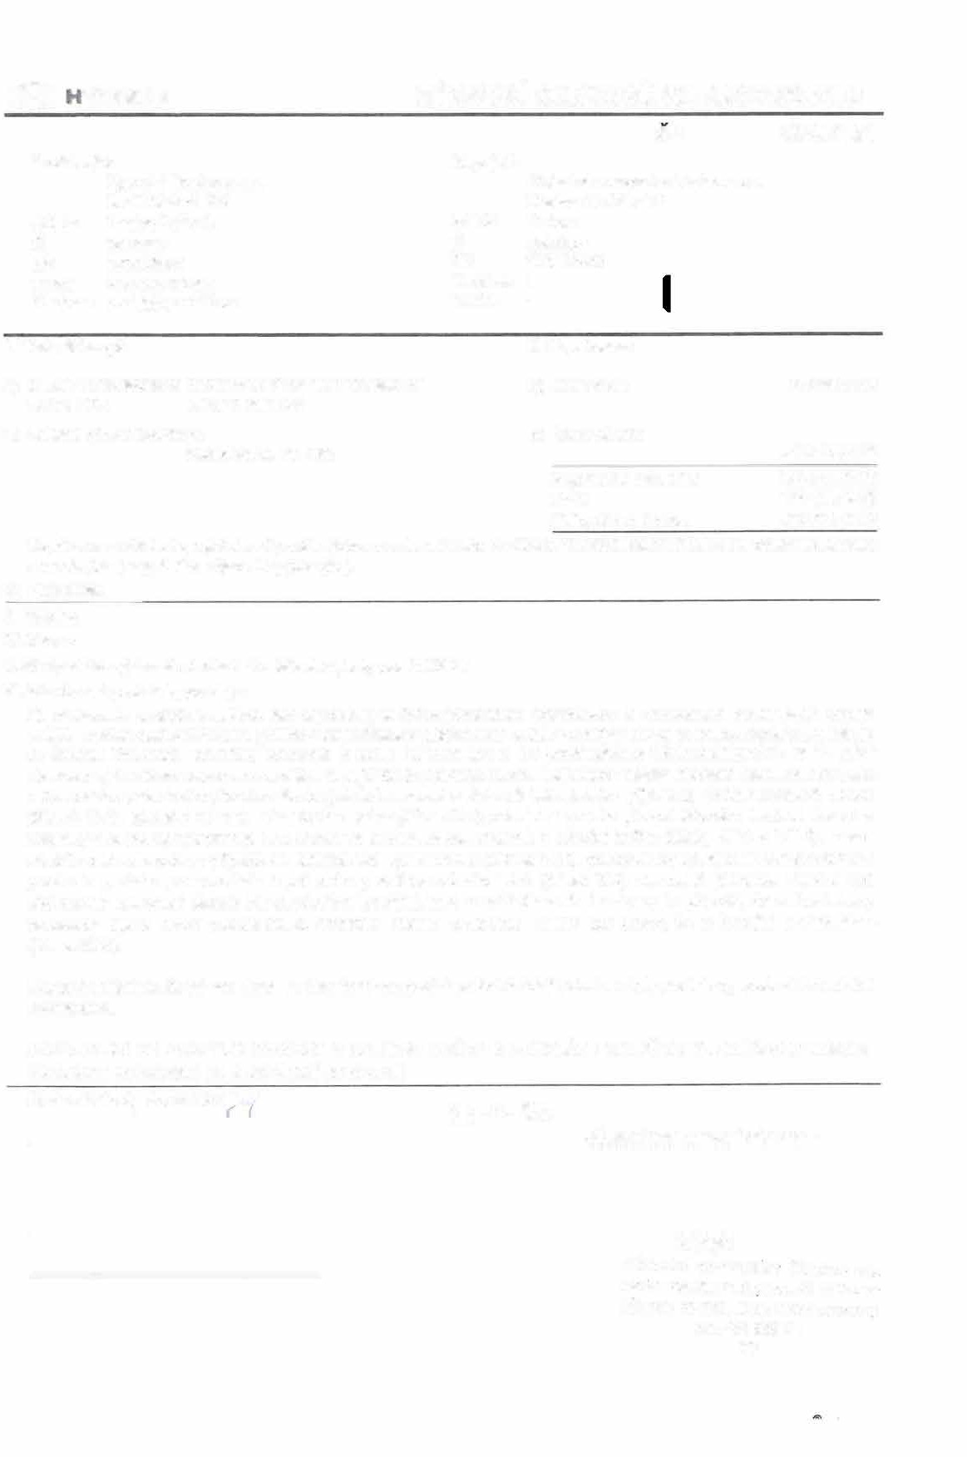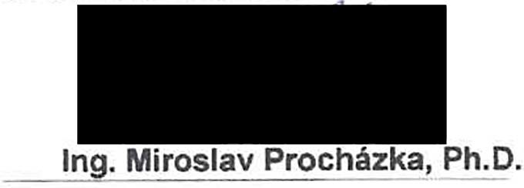Kupní cena bez DPH: 554 372,72 Kč
DPH: 116418,2 8 Kč
Celková kupní cena: 670 791,00 Kč
Kupní cenu a zálohu kupující uhradí prodávajlcímu v hotovosti nebo na účet č. 115-2665980217/0100 s uvedením variabilního symbolu, kterým je č. této objednávky (viz výše).
C) Poznámka:
Ill. Záloha:
- Kauce:
- Předpokládaný tennín dodání: Vozidlo do výroby cca 2-6/2024
- Všeobecné podmínky prodeje:
Kupní smlouva vzniklá na základě této objednávky se řídí zejména touto objednávkou a Obchodními podmínkami prodeje nových vozidel značky HYUNDAI ("Obchodni podmínky"), které tvoří nedílnou součást této objednávky. Kupující prohlašuje, že obdržel Obchodní podmínky současně s touto objednávkou a byl prodávajícím s Obchodními podmlnkami a jejich obsahem výslovně seznámen a rozumí jim. Kupující tímto potvrzuje, že zná následující důležitá ujednáni, která jsou obsažena v Obchodních podmlnkách, že všem těmto ujednáním rozumí a výslovně tato ujednáni přijímá: (i) povinnost zaplatit zálohu (článek IV.1), sjednáni výhrady vlastnického práva (článek IV.4), orientační povaha předpokládaného terminu dodání a následky jeho nedodržení (článek V.2), závaznost podmínek stanovených v záruční knlžce (články Vll.2 a Vlll.2), rozsah nároků z vad automobilu v případě, že kupující není spotřebitelem (článek VII.S), povinnost zaplatit smluvnl pokutu v prlpadě prodlenl s plněním povinností dle kupní smlouvy delším než třicet dnů (článek IX.2), stanovení přednosti zákona před obchodními zvyklostmi (článek Xll.4), vyloučeni pravidel, která umožňuji uzavření smlouvy i v případě, že smluvní strany nedosáhly úplné shody (článek XII.S), vyloučeni režimu adhezních smluv pro případ, že je kupujíc! podnikatelem (článek Xll.6).

Kupující prohlašuje, že byl seznámen se Zásadami zpracováni osobních údajů, které mu byly předloženy spolu s Obchodními podmínkami.
PRODÁVAJICI SE ZAVAZUJE PŘEVÉST VLASTNICKÉ PRÁVO K PŘEDMÉ.TU KOUPÉ. NA KUPUJICIHO (v souladu s
Obchodními podmínkami po úplné úhradě kupnl ceny)
Hradec Králové, dne 27.06.20cS'7
28-11-2023
Oblastní nemocnice Trutnov a.s.

Kupujíc!
Ohlas111í 11e11wc111n /i-1111101· o„1· Maxima (iorlého 77. K1vbl1cc. �.li 1)1 / 1u1iw\ IČ; 260 00 2"'7, í)IČ": c;U, <)<J!1[1.1900
tel.: 499 �66 111
G)

SOUHLAS S PODMINKAMI CENOVÉHO zvýHODNĚNÍ NA NÁKUP NOVÉHO VOZU V RÁMCI
PRODEJNi AKCE PRO VELKOODBĚRATELE: FLEET

Identifikace zákazníka:
Jméno a příjmení:
Datum narození/IČO Adresa:
Oblastní nemocnice Trutnov a.s. 26000237
Maxima Gorkého 77, Trutnov 541 O 1

(dále jen „Zákazník")
1.1 Zákazník tímto potvrzuje přijeti cenového zvýhodnění ve výši 109 199 Kč (dále jen .Sleva") na nákup vozu Hyundai Kona VIN:
(dále jen „Vozidlo") v rámci prodejní akce FLEET.
1 . 1 Sleva na Vozidlo Zákazníkovi je poskytována prodávajícím - autorizovaným dealerem vozidel Hyundai, společností Hyundai Hradec s.r.o., IČO: 05109990, se sídlem na adrese Bratrí Štefanů 978 (dále jen
.,Autorizovaný dealer").
1. 2 Poskytnutá Sleva bude Zákazníkovi odečtena hned při nákupu od původní ceny Vozidla, která činila 779 990 Kč a bude autorizovaným dealerem zohledněna v kupní smlouvě na Vozidlo a vystaveném dai"iovém dokladu.
1 . 3 Zákazník se zavazuje, je-li mu poskytnuta Sleva, splnit následující podmínky:
tf§Q) provést registraci Vozidla u příslušného úřadu s tím, že Zákazník bude registrován v evidenci motorových vozidel jako provozovatel Vozidla - k prokázání této skutečnosti Zákazník nejpozději do 21 dnů od převzetí Vozidla dodá Autorizovanému dealerovi kopii technického průkazu, kde bude jako provozovatel uveden Zákazník;
W 6l, O) bude v příslušné evidenci motorových vozidel veden jako vlastník/provozovatel Vozidla bez jakékoli změny nejméně po dobu 6 měsiců od registrace Vozidla.
1 . 4 Zákaznik je seznámen a souhlasí s tím, že neprokáže-li registraci Vozidla na svoji osobu v termínu dle bodu (a) výše anebo dojde-li k jakékoli změně subjektu vlastnika nebo provozovatele Vozidla v registru silničních vozidel, popr. k trvalému či dočasnému vyřazení Vozidla z registru, před uplynutím doby dle bodu (b) výše, nárok na Slevu zaniká. V tomto případě je Zákazník povinen vrátit Autorizovanému dealerovi finanční plnění odpovídající poskytnuté Slevě, a to do 14 dnů od doručení výzvy k tomuto vrácení, pokud se Autorizovaný dealer nedohodne se Zákazníkem na jiném postupu.
1. s Níže uvedenými podpisy Zákazník souhlasí s podmínkami pro poskytnutí Slevy na Vozidlo a Autorizovaný
dealer potvrzuje, že Sleva na Vozidlo byla Zákazníkovi poskytnuta k datu podpisu tohoto dokumentu.
V Hradci Králové dne 27.6.2023
/

Zákazník:

funkce: prodejce

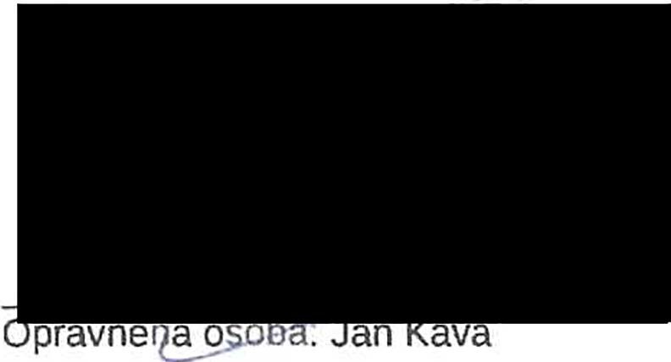

1 / l

OBCHODNÍ PODMÍNKY PRODEJE NOVÝCH VOZIDEL ZNAČKY HYUNDAI
Článek IV.

Článek I.
ÚVODNÍ USTANOVENÍ
- Tyto Obchodní podmínky prodeje nových vozidel značky HYUNDAI (dále jen „Obchodní podmínky" ) upravují vztahy vznikající při koupi osobních a užitkových vozidel tovární značky HYUNDAI mezi autorizovaným prodejcem motorových vozidel HYUNDAI (dále jen „Prodávající ") a kupujícím (dále také . Kupující " a společně s Prodávajícím dále také jen
,.Smluvn í strany).
- Tyto Obchodní podmínky jsou v souladu s § 1751 zákona č. 89/2012 Sb., občanský zákoník, ve znění pozdějších předpisů, (dále jen „Občanský zákoník") nedílnou součásti každé kupní smlouvy týkající se koupě osobních a užitkových vozidel tovární značky HYUNDAI (dále jen „Automobil" a . Kupní smlouva ") Kupujícím od Prodávajícího.

Článek li.
UZAVŘENÍ KUPNÍ SMLOUVY
- Kupní smlouva je uzavřena podpisem závazné objednávky Automobilu oběma Smluvními stranami.
- Uzavřen ím Kupni smlouvy Kupující souhlasí s těmito Obchodními podmínkami a prohlašuje, že měl možnost se s těmito Obchodními podmínkami seznámit před uzavřením Kupní smlouvy.
Článek Ill.
KUPNÍ CENA
- Není-li písemně sjednáno jinak, kupní cenou se rozumí cena Automobilu včetně výbavy a všech doplňků platná v den uzavřeni Kupní smlouvy dle ceníku Prodávajícího platného a účinného pro příslušné období.
- Kupní cena vycházející z ceníku používaného Prodávajícím je uvedena v závazné objednávce Automobilu.
- Dojde-li kdykoli od okamžiku uzavřeni Kupní smlouvy do okamžiku dodáni Automobilu Kupujícímu prokazatelně ke změně okolnost,i za kterých byla Kupní smlouva uzavřena, které budou mít vliv na výši Kupní ceny (.,Změna" ) , je Pr odávajcí í oprávněn Kupní cenu navýšit způsobem přímo úměrným navýšeni nákladů na výrobu a dopravu Automobilu Kupujícímu, a to nanejvýš o deset procent (10 %) oproti výchozímu stavu; zvýši-li Prodávající Kupní cenu z důvodů uvedených v předchozí větě podstatným způsobem, tj. o vice než deset procent (1O %) oproti výchozímu stavu, je Kupující oprávněn od Kupní smlouvy odstoupit.
- . V případě Změny, která by měla vést k navýšení Kupní ceny o vice než deset procent (10 %) oproti původní výši, je Prodávající rovněž oprávněn iniciovat obnoveni jednání mezi Smluvními stranami o podmínkách Kupní smlouvy v rozsahu Kupní ceny. Smluvní strany jsou následně povinny vést vzájemné jednání v daném rozsahu s cílem dospět k vzájemně akceptovatelnému řešeni. Nedosáhnou-li Smluvní strany dohody o změně podmínek Kupní smlouvy v rozsahu Kupní ceny ve lhůtě třiceti (30) dni, je Prodávající oprávněn od Kupní smlouvy odstoupit.
- Změna dle odst. 3. tohoto článku Ill. může být způsobena zejména, nikoli však výlučně v důsledku:
  - změny cen vstupních surovin, materiálů a/nebo dopravy;
  - změny právních předpisů (včetně aplikovatelných technických norem);
  - rozhodnuti orgánů veřejné moci (včetně vyhlášeni stavu nouze, stavu ohroženi státu, válečného stavu, opatřeni s vyhlášením předmětných stavů souvisejících apod.); a
  - výskytu okolnosti nezávislých na vůli Smluvních stran, včetně okolnosti vyvolaných třetími osobami či přírodními silami (teroristický čin, atentát, státní převrat, válka,
PLATEBNÍ PODMÍNKY
- Pokud není písemně sjednáno jinak, kupní cena se hradí takto:
- Kupující je povinen zaplatit Prodávajícímu zálohu na kupní cenu v dohodnuté výši s ohledem na typ Automobilu a jeho výbavu, nejméně však ve výši 10.000 Kč, a to buď
  - v hotovosti k rukám Prodávajícího v den podpisu závazné objednávky Automobilu Kupujícím, nebo (ii) bezhotovostním převodem nejpozději do pěti (5) dnů od podpisu závazné objednávky Automobilu Kupujícím. V případě neuhrazeni zálohy se jedná o podstatné porušeni Kupni smlouvy ze strany Kupujícího a Prodávající je oprávněn od Kupní smlouvy odstoupit.
- Nejpozději v den předáni Automobilu při podpisu předávacího protokolu uhradí Kupující zbývající část kupní ceny Prodávajícímu, přičemž uhrazení zbývající části kupní ceny může proběhnout v hotovosti, nebo může být kupní cena zaplacena bankovním převodem.
- Bezhotovostní platba se považuje za řádně provedenou a placená částka se považuje za řádně uhrazenou až v okamžiku připsáni příslušné částky na bankovní účet Prodávajícího.
- Kupujíc! je povinen zaplatit zálohy a zbývající části kupní ceny Prodávajícímu bezhotovostním převodem, jsou-li splněny podmínky pro povinnost provést platbu bezhotovostně ve smyslu zákona č. 254/2004 Sb., o omezeni plateb v hotovosti a o změně zákona č. 337/1992 Sb., o správě dani a poplatků, ve znění pozdějších předpisů.
4 . Vlastnické právo k Automobilu přechází na Kupujícího až v okamžiku úplného zaplaceni kupní ceny; toto ujednáni představuje sjednání výhrady vlastnického práva k Automobilu.

Článek V.
DODACÍ PODMÍNKY
- Povinnost odevzdat Automobil Kupujícímu je Prodávajícím splněna dnem, kdy je Automobil připraven k převzetí v provozovně nebo v sídle Prodávajícího a Kupujícímu je umožněno Automobil převzít.
- Dodací lhůta uvedená v závazné objednávce Automobilu je předběžná (předpokládaná) a o přesném termínu předání Automobilu bude Prodávající vhodným způsobem Kupujícího informovat. V případě, že však Prodávající překročí předběžnou (předpokládanou) lhůtu k dodáni o vice než šestnáct (16) týdnů, je Kupující oprávněn od Kupní smlouvy odstoupit. V situaci, kdy Prodávající nemůže Automobil Kupujícímu dodat ani ve výše uvedené prodloužené lhůtě ze závažných důvodů, na které má jen omezený vliv, zejména, nikoli však výlučně'. s ohledem na aktuální situaci na trhu se součástkami a vstupními materiály nezbytnými k výrobě osobních a užitkových vozidel tovární značky HYUNDAI, je Prodávající oprávněn dodací lhůtu k dodáni Automobilu dále prodloužit o další 4 týdny, a to opakovaně, nejvýše však dvakrát (2><) . Prodl ouženi lhůty k dodáni Automobilu Prodávající oznámí Kupujícímu písemně alespoň pět (5) dni předem spolu s uvedením důvodů, proč k prodloužení lhůty k dodání Automobilu dochází.
- V případě, že Prodávající překročí předběžnou (předpokládanuo) lhůtu k dodáni Automobilu o více než šestnáct (16) týdnů z důvodů uvedených v odst. 2 tohoto článku V., aniž by došlo ze strany Kupujícího k odstoupeni od Kupní smlouvy, a za předpokladu, že pro Prodávajícího nebude ze závažných důvodů Automobil možné Kupujícímu dodat, zejména, nikoli však výlučně, jelikož modelová řada Automobilu, který je předmětem koupě podle Kupní smlouvy, již nebude výrobcem vyráběna, Kupní smlouva zaniká oznámením Prodávajícíhoa Prodávající není v takovém případě Kupujícímu povinen Automobil dodat. O skutečnosti, že nebude možné

embargo, stávka, zemětřesen,í
záplavy/povodn,ě
Kupujícímu ve smyslu předchozí věty tohoto odstavce

tornádo, požár, epidemie, pandemie apod.).
Automobil dodat, je Prodávající povinen Kupujícího oznámením informovat bez zbytečného odkladu poté, co se o ni dozvěděl.
- Kupující je povinen Automobil převzít do deseti (10) dnů od obdržení informace Prodávajícího o tom, že Automobil je připraven k převzetí v provozovně nebo v sídle Prodávajícího.

Obchodní podmínky prodeje nových vozidel značky Hyundai

OBCHODNÍ PODMÍNKY PRODEJE NOVÝCH VOZIDEL ZNAČKY HYUNDAI

- Automobil je předáván na základě předávacího protokolu podepsaného oběma Smluvními stranami.

Článek VI.

PŘEVZETÍ AUTOMOBILU KUPUJÍCÍM
- Pokud Kupující nepřevezme Automobil ve lhůtě dle odst. 4 článku V. těchto Obchodních podmínek a neučiní-li tak ani v dodatečné přiměřené lhůtě určené Prodávajícím. která nesmí být kratší než sedm (7) dnů, je Prodávající oprávněn Kupujícímu účtovat veškeré náklady vzniklé na skladování Automobilu, a to od prvního dne po uplynutí dodatečné přiměřené lhůty.
- Pokud Automobil nebude Kupujícím převzat ani v dodatečné přiměřené lhůtě k převzetí, je Prodávající oprávněn odstoupit od Kupní smlouvy z důvodu jejího porušení Kupujícím a Automobil použít k dalšímu prodeji a výtěžek použít na úhradu vzniklých nákladů souvisejících se skladováním a dalším prodejem Automobilu.

Článek VII.

NÁROKY Z VAD AUTOMOBILU
- Kupující je povinen upozornit při převzetí Automobilu na chybějící vybavení nebo příslušenství a na případné zjevné vady, zjistitelné při přejímce a vyznačit je v předávacím protokolu, jinak ztrácí právo na jejich reklamaci.
- Záruka a záruční podmínky jsou stanoveny v garanční knížce k Automobilu. Podmínky stanovené v garanční knížce jsou pro Kupujícího závazné. Kupující tímto prohlašuje, že měl před uzavřením Kupní smlouvy možnost seznámit se s obsahem garanční knížky.
- Povinnost Prodávajícího dodat řádně Automobil je splněna, pokud dodaný Automobil odpovídá schválenému typu Automobilu dle příslušného osvědčení o technické způsobilosti typu Automobilu platného v den jeho odevzdání.
- Veškeré údaje o vzhledu, vybavení, výkonu, rozměrech, hmotnosti, konstrukci, použitých materiálech a ostatní údaje, udávané nebo publikované k reklamním a propagačním účelům dovozcem, výrobcem nebo Prodávajícím, mají vždy jen přibližnou povahu a nejsou přesnými údaji o vlastnostech a jakosti Automobilu, vyjma technických dat a údajů, uvedených v základním technickém popisu příslušného typu Automobilu a údajů o spotřebě pohonných hmot a emisích C02.
- Prodávající neodpovídá za vady Automobilu, pokud:
  - vada existovala již v době převzetí Automobilu a pro takovou vadu byla Smluvními stranami sjednána sleva z kupní ceny;
  - vada byla způsobena Kupujícím a vznikla neodbornou manipulací, neodborným ošetřením, nesprávným užíváním. skladováním nebo nesprávnou údržbou v rozporu s pokyny Prodávajícího a výrobce či jiným zásahem Kupujícího nebo mechanickým poškozením;
  - vada byla způsobena nadměrným zatěžováním nebo použitím v jiných než Automobilu odpovídajících přiměřených podmínkách; nebo
  - vada vznikla v důsledku vnější události mimo vliv Prodávajícího.
- Vadou není opotřebeni Automobilu způsobené jeho obvyklým užíváním nebo u již použitého Automobilu opotřebení odpovídající míře jeho předchozího používání.
- Pokud je Kupní smlouva uzavřena Kupujícím, který není spotřebitelem ve smyslu odst. 1 článku VIII. těchto Obchodních podmínek, je, a to i při vadném plnění, které je podstatným porušením Kupní smlouvy, vyloučeno právo Kupujícího z odpovědnosti za vady na (i) odstoupení od Kupní smlouvy a (ii) odstranění vady dodáním nového Automobilu bez vady, přičemž je zachováno pouze právo na (i) odstranění vady opravou Automobilu, případně výměnou vadného dílu, nebo
(ii) přiměřenou slevu z kupní ceny. Toto omezení neplatí pouze v případě, že se jedná o vadu neodstranitelnou a tato bráni Automobil užívat k účelu, ke kterému je Automobil běžně určen.
- Kupující, který není spotřebitelem ve smyslu odst. 1 článku VIII. těchto Obchodních podmínek, má právo uplatnit reklamaci vytknutím vady Automobilu u Prodávajícího v kterékoli provozovně Prodávajícího, v níž je přijetí reklamace možné s
ohledem na sortiment prodávaných výrobků nebo poskytovaných služeb. nebo na adrese sídla Prodávajícího. Kupující je povinen reklamovaný Automobil za účelem přezkoumání vytknuté vady přistavit na adresu kterékoli provozovny Prodávajícího ve smyslu předchozí věty tohoto odstavce na své náklady.
- Kupující, který není spotřebitelem ve smyslu odst. 1 článku VIII. těchto Obchodních podmínek, je povinen prokázat, že mu náleží právo uplatnit reklamaci, a to zejména doložením originálu prodejního dokladu a podrobného popisu vady Automobilu. Bez splněni podmínek předchozí věty tohoto odstavce nebude reklamace Kupujícímu uznána a Automobil mu bude vrácen v příslušné provozovně Prodávajícího. Prodávající se zavazuje veškeré reklamace řešit v co nejkratší možné lhůtě s ohledem na odborné posouzeni Automobilu Prodávajícím nebo výrobcem.

Článek VIII.

UJEDNÁNÍ V PŘÍPADĚ KUPUJÍCÍHO-SPOTŘEBITELE
- Tento článek VIII. Obchodních podmínek se použije pouze při uzavření Kupní smlouvy s Kupujícím, který je spotřebitelem. Spotřebitelem je pro účely těchto Obchodních podmínek každý člověk, který mimo rámec své podnikatelské činnosti nebo mimo rámec samostatného výkonu svého povolání uzavírá smlouvu s Prodávajícím nebo s ním jinak jedná. Podnikatelem je ten, kdo samostatně vykonává na vlastní účet a odpovědnost výdělečnou činnost živnostenským nebo obdobným způsobem se záměrem činit tak soustavně za účelem dosaženi zisku. Za podnikatele je považována mj. pro účely ochrany spotřebitele také každá osoba, která uzavírá smlouvy související s vlastni obchodní, výrobní nebo obdobnou činností či při samostatném výkonu svého povolání, popřípadě osoba, která jedná jménem nebo na účet podnikatele. Uvede-li Kupující v objednávce své identifikační číslo, pak bere na vědomi, že je ve smluvním vztahu s Prodávajícím považován za podnikatele a neuplatní se na něj pravidla uvedená v Obchodních podmínkách týkající se výlučně spotřebitele (zejména se na podnikatele neuplatní tento článek VIII. Obchodních podmínek). V případě rozporu s ostatními ustanoveními Obchodních podmínek má tento článek VIII. přednost.
- Pokud je Kupní smlouva uzavřena Kupujícím-spotřebitelem, řídí se práva z vad a záruka za jakost Automobilu těmito Obchodními podmínkami, Občanským zákoníkem. zákonem č. 634/1992 Sb.. o ochraně spotřebitele, ve znění pozdějších předpisů (dále jen .Zákon o ochraně spotřebitele"). a podmínkami stanovenými v garanční knížce. Pro případ jakýchkoli rozporů mezi ustanoveními těchto Obchodních podmínek a garanční knížky mají ustanovení garanční knížky přednost.
- Prodávající odpovídá Kupujícímu, který je spotřebitel za to, že Automobil je ve shodě s Kupní smlouvou, zejména. že nemá vady. Prodávající zejména odpovídá Kupujícímu za to, že Automobil při jeho převzetí:
  - odpovídá ujednanému popisu. druhu a množství, jakož í jakosti, funkčnosti, kompatibilitě, interoperabilitě a jiným ujednaným vlastnostem;
  - je vhodný k účelu. pro který ho Kupující požaduje a s nímž Prodávající souhlasil; a
  - je dodán s ujednaným příslušenstvím a pokyny k použití, včetně návodu k montáži nebo instalaci.
- Neupozorní-li zvlášť Prodávající Kupujícího před uzavřením Kupní smlouvy, že se některá vlastnost Automobilu liší, a Kupující s tím neprojeví výslovný souhlas, odpovídá Prodávající Kupujícímu dále. že vedle ujednaných vlastnosti ve smyslu odst. 3 článku VIII. těchto Obchodních podmínek Automobil:
  - je vhodný k účelu, k němuž se obvykle používá, i s ohledem na práva třetích osob, právní předpisy, technické normy nebo kodexy chováni daného odvětví, není-li technických norem;


Obchodnl podmínky prodeje nových vozů značky Hyundai

OBCHODNÍ PODMÍNKY PRODEJE NOVÝCH VOZIDEL ZNAČKY HYUNDAI

  - množstvím, jakosti a dalšími vlastnostmi, včetně životnosti, funkčnosti, kompatibility a bezpečnosti, odpovídá obvyklým vlastnostem zboží téhož druhu, které může Kupující rozumně očekávat, i s ohledem na veřejná prohlášení učiněná Prodávajícím nebo jinou osobou ve smluvním řetězci Prodávajícího, zejména reklamou nebo označením. Veřejným prohlášením podle předchozí věty není Prodávající vázán, pokud prokáže, že si ho nebyl vědom nebo že bylo v době uzavření Kupní smlouvy upraveno alespoň srovnatelným způsobem, jakým bylo učiněno, anebo že na rozhodnuti Kupujícího o koupi nemohlo mít vliv;
  - je dodán s příslušenstvím, včetně obalu, návodu k montáži a jiných pokynů k použili, které může Kupujíci rozumně očekávat; a
  - odpovídá jakosti nebo provedením vzorku nebo předloze, které Prodávající Kupujícímu poskytl před uzavřením Kupní smlouvy.
- Prodávající odpovídá Kupujícímu za zajištěni aktualizaci k software Automobilu, coby věci s digitálními vlastnostmi ve smyslu ustanoveni § 2161b Občanského zákoníku po celou dobu trvání záruky k Automobilu (resp. jeho příslušným částem. s nimiž je poskytování digitálních služeb či digitálního obsahu výlučně spojeno), jak je tato vymezena v garanční knížce k Automobilu. Bližší informace o charakteru, funkčnosti, kompatibilitě a interoperabilitě software Automobilu a jeho aktualizacích jsou Kupujícímu k dispozici v návodu k obsluze Automobilu, který byl Kupujícímu poskytnut před uzavřením Kupní smlouvy.
- Kupující je oprávněn vytknout vadu, která se u Automobilu projeví v době dvaceti čtyř (24) měsíců od převzetí, není-li Smluvními stranami v Kupní smlouvě sjednána nebo v garanční knížce či jinde určena doba delší. Vytkl-li Kupující Prodávajícímu vadu Automobilu oprávněně, doba dle předchozí věty neběží po dobu, po kterou Kupující nemůže Automobil užívat.
- Projeví-li se vada Automobilu v průběhu jednoho (1) roku od převzetí, má se za to, že Automobil byl vadný již při převzetí.
- Má-li Automobil vadu, může Kupující požadovat její odstraněni. Podle své volby může požadovat dodáni nového Automobilu bez vady nebo opravu Automobilu, ledaže je zvolený způsob odstraněni vady nemožný nebo ve srovnáni s druhým nepřiměřeně nákladný; to se posoudí zejména s ohledem na význam vady, hodnotu, kterou by Automobil měl bez vady, a to, zda může být druhým způsobem vada odstraněna bez značných obtíži pro Kupujícího.
- Prodávající může odmítnout vadu odstranit, je-li to nemožné nebo nepřiměřeně nákladné zejména s ohledem na význam vady a hodnotu, kterou by Automobil měl bez vady.
- Prodávající odstraní vadu v přiměřené době po jejím vytknutí tak, aby tím Kupujícímu nezpůsobil značné oblíže, přičemž se zohledni povaha Automobilu a účel, pro který kupující Automobil koupil.
- K odstraněni vady převezme Prodávající Automobil na vlastni náklady.
- Nepřevezme-li Kupující Automobil v přiměřené době poté, co jej prodávající vyrozuměl o možnosti Automobil po opravě převzít, náleží Prodávajícímu úplata za uskladnění; neujednají-li Smluvní strany její výši, platí za ujednanou výše obvyklá.
- Kupující může požadovat přiměřenou slevu nebo odstoupit od Kupní smlouvy, pokud:
  - Prodávající vadu odmítl odstranit nebo ji neodstranil v souladu s odstavci 8 a 9 tohoto článku VIII.;
  - se vada projeví opakovaně;
  - je vada podstatným porušením smlouvy; nebo
  - je z prohlášeni Prodávajícího nebo z okolnosti zjevné, že vada nebude odstraněna v přiměřené době nebo bez značných obtíži pro Kupujícího.
- Přiměřená sleva se určí jako rozdíl mezi hodnotou Automobilu bez vady a vadného Automobilu, který Kupující obdržel.
- Kupující nemůže odstoupit od Kupní smlouvy, je-li vada Automobilu nevýznamná; má se za to, že vada není nevýznamná.
- Kupující má právo uplatnit reklamaci u Prodávajícího, a to v jeho provozovně, v niž je přijeti reklamace možné s ohledem na sortiment prodávaného zboží, případně i v jeho sídle. Kupující je povinen prokázat, že mu náleží právo uplatnit reklamaci, zejména doložit datum koupě, a to buď předložením prodejního dokladu, garanční knížky, popř. jiným věrohodným způsobem.
- Prodávající je povinen vydat Kupujícímu písemné potvrzení, ve kterém uvede datum, kdy Kupující reklamaci uplatnil, co je jejím obsahem, jaký způsob vyřízeni reklamace Kupující požaduje a kontaktní údaje Kupujícího pro účely poskytnuti informace o vyřízeni reklamace.
- Reklamace včetně odstraněni vady musi být vyřízena a Kupující o tom musí být informován nejpozději do třiceti (30) dnů ode dne uplatněni reklamace, pokud se Prodávající s Kupujícím nedohodne na delší lhůtě. Pokud Prodávající ve stanovené době reklamaci nevyřídí a neinformuje o způsobu jejího vyřízeni Kupujícího, je Kupující oprávněn od Kupní smlouvy odstoupit nebo požadovat přiměřenou slevu z kupní ceny.
- Prodávající je povinen vydat Kupujícímu potvrzeni o datu a způsobu vyřízení reklamace, včetně potvrzení o provedení opravy a době jejího trvání, případně písemné odůvodněni zamítnuti reklamace.
- V případě uzavřeni Kupní smlouvy mimo obchodní prostory Prodávajícího dle§ 1828 Občanského zákoníku může Kupující, který je spotřebitelem, odstoupit od Kupní smlouvy do čtrnácti
(14) dnů ode dne převzetí Automobilu a nejpozději do čtrnácti
(14) dnů od odstoupeni vrátí Prodávajícímu Automobil, který od něho obdržel, a to v provozovně nebo v sídle Prodávajícího na náklady Kupujícího, nedohodnou-li se Smluvní strany jinak. Odstoupením se Kupní smlouva od počátku ruší. Prodávající je povinen vrátit Kupujícímu všechny peněžní prostředky, a to do čtrnácti (14) dnů od odstoupeni od Kupní smlouvy, nikoli však dříve, než mu Kupující vrátí Automobil.
- Odstoupení od Kupní smlouvy dle odst. 20 tohoto článku VII I. Obchodních podmínek je Kupující oprávněn učinit prostřednictvím jakéhokoli jednoznačného prohlášeni učiněného vůči Prodávajícímu (mimo jiné doručeného na adresu sídla, resp. provozovny Prodávajícího, na adresu elektronické pošty Prodávajícího či telefonicky na kontaktní linku Prodávajícího). Za účelem odstoupení od Kupní smlouvy může Kupující využit také vzorový formulář, který tvoří přílohu těchto Obchodních podmínek.
- V případě odstoupeni od Kupní smlouvy podle odst. 20 článku
VIII. těchto Obchodních podmínek je Kupující povinen vrátil Automobil v úplném stavu, včetně veškerého příslušenství, které mu bylo odevzdáno společně s Automobilem. Kupující odpovídá Prodávajícímu za sníženi hodnoty Automobilu, které vzniklo v důsledku nakládáni s ním jinak, než je nutné s ním nakládat s ohledem na jeho povahu a vlastnosti, resp. jakékoli opotřebení či poškozeni Automobilu nad rámec běžného vyzkoušeni motorového vozidla daného typu; Prodávající je dále oprávněn z vracené částky odečíst poměrnou část kupní ceny odpovídající snížení hodnoty Automobilu. Pokud byl Automobil přihlášen do evidence motorových vozidel, je Prodávající oprávněn z vracené částky odečíst částku, o kterou se snížila hodnota Automobilu v důsledku jeho přihlášeni do evidence motorových vozidel, nejméně však o dvacet pět procent (25 %). Pokud bude mil Automobil v okamžiku jeho vráceni Kupujícím vyšší nájezd než sto (100) km a současně nebyl přihlášen do evidence motorových vozidel, je Prodávající oprávněn z vracené částky odečíst částku, o kterou se snížila hodnota tohoto Automobilu v důsledku nájezdu, nejméně však o deset procent (10 %). V případě poškození Automobilu je Prodávající oprávněn z vracené částky odečíst částku odpovídající nákladům na uvedeni Automobilu do původního stavu. Kupující nemůže odstoupit od Kupní smlouvy na základě odst. 20 článku VIII. těchto Obchodních podmínek v případě takového Automobilu, který byl vyroben podle požadavků Kupujícího nebo přizpůsoben jeho osobním potřebám.
- Je-li společně s Automobilem poskytnut Kupujícímu dar, je darovací smlouva mezi Prodávajícím a Kupujícím uzavřena s rozvazovací podmínkou, že dojde-li k odstoupeni od Kupní smlouvy, pozbývá darovací smlouva ohledně takového dárku


Obchodní podmínky prodeje nových vozů značky Hyundai

OBCHODNÍ PODMÍNKY PRODEJE NOVÝCH VOZIDEL ZNAČKY HYUNDAI

účinnosti a Kupující je povinen spolu s Automobilem Prodávajícímu vrátit i poskytnutý dar.
Článek IX.

NÁROKY PŘI PORUŠENÍ KUPNÍ SMLOUVY
- Trvá-li prodlení Kupujícího s plněním jakýchkoliv povinnosti vyplývajících z Kupní smlouvy déle než třicet (30) dni, jedná se o podstatné porušení Kupní smlouvy a Prodávající je oprávněn kdykoliv během doby, kdy toto prodlení dále trvá, odstoupit od Kupní smlouvy. Uvedená lhůta neplatí a uvedené následky
prodlení Kupujícího nastávají okamžitě v případě, že Kupující splněni své povinnosti výslovně odepře nebo s přihlédnutím ke konkrétním okolnostem je patrné, že Kupující tuto povinnost nemůže splnit.
- Trvá-li prodlení Kupujícího s plněním jakékoliv povinnosti
vyplývající z Kupní smlouvy, zejména některé z povinnosti uvedených v odst. 1 článku IV. a odst. 4 článku V. těchto
Obchodních podmínek, déle než třicet (30) dní, vzniká Prodávajícímu právo požadovat po Kupujícím zaplaceni smluvní pokuty ve výši odpovídající výši zálohy uvedené v bodě Ill. závazné objednávky Automobilu. Uhrazeni smluvní pokuty
se nedotýká práva Prodávajícího na náhradu újmy ve výši přesahující výši sjednané smluvní pokuty, na kterou mu vznikne právo.
Článek X.

MIMOSOUDNÍ ŘEŠENÍ SPORŮ V PŘÍPADĚ KUPUJÍCiHO­ SPOTŘEBITELE
- Kupující-spotřebitel má právo na mimosoudní řešení sporu
z Kupní smlouvy v souladu s § 20d a násl. Zákona o ochraně spotřebitele, a to prostřednictvím české obchodní inspekce (www.coi.cz) (dále jen "ČOI").
- Mimosoudní řešení spotřebitelského sporu se zahajuje na
návrh Kupujícího-spotřebitele, který lze podat zejména písemně, ústně do protokolu anebo elektronicky
prostřednictvím on-line formuláře uvedeného na internetových stránkách ČOI, a to nejpozději do jednoho roku ode dne, kdy uplatnil své právo, které je předmětem sporu, u Prodávajícího poprvé.
Před přistoupením k mimosoudnímu řešení sporu je Kupující­ spotřebitel povinen pokusit se nejdříve vyřešit spor přímo s Prodávajícím.
4. Žádné z ustanovení tohoto článku nevylučuje možnost Kupujícího-spotřebitele obrátit se se svým nárokem na příslušný soud.
Článek XI.

OCHRANA OSOBNÍCH ÚDAJŮ
- Kupující bere na vědomi, že v souladu s Obecným nařízením
o ochraně údajů (Nařízení (EU) 2016/679) a dalšími platnými ,,...- -:­ a účinnými právními předpisy na ochranu osobních údajů jsou <.,. :.J.­
HY ,
1
Prodávající a společnost Hyundai Motor Czech s.r.o. (dále jen U "HMCZ") oprávněni zpracovávat Kupujícím poskytnuté osobní o,,,;.-; údaje jako společní správci, a to (í) pro účely plnění Kupní''.), _:i'
smlouvy, (ií) pr� účely pl�ění právních povinností Pr?dávajicíh? Í
. : fi
a HMCZ a (111) pro učely ochrany oprávněnych záJmu -· -
Prodávajícího a HMCZ.
- Bližší informace o zpracováni osobních údajů ze strany Prodávajícího a HMCZ a o případných příjemcích osobních údajů Kupujícího jsou uvedeny ve znění Zásad zpracováni
- Kupní smlouva, jakož i právní vztahy z ní vyplývající, se řídí českým právem a zejména příslušnými ustanoveními Občanského zákoníku.
- V případech, kdy Kupující není spotřebitelem ve smyslu odst. 1 článku VIII. těchto Obchodních podmínek, platí, že se nepoužije
§ 558 odst. 2 Občanského zákoníku a obchodní zvyklosti se pro výklad Kupní smlouvy použiji až po ustanoveních Občanského zákoníku či jiných právních předpisů jako celku (přednost před obchodními zvyklostmi tedy mají i ta ustanoveni právních předpisů, která nemají donucující charakter).
- Smluvní strany vylučují použiti § 1740 odst. 3 Občanského zákoníku, který stanoví, že smlouva je uzavřena í tehdy, když nedojde k úplné shodě projevů vůle Smluvních stran.
- Pro případ, že je Kupující podnikatelem, vylučuji Smluvní strany použiti ustanoveni § 1799 a § 1800 Občanského zákoníku,
která upravují odkazy na obchodní podmínky ve formulářových smlouvách, definují nesrozumitelné nebo zvláště nevýhodné doložky a podmínky jejich platnosti.
- Bude-li jakékoliv ustanoveni těchto Obchodních podmínek
shledáno příslušným soudem nebo jiným orgánem neplatným, neúčinným nebo nevymahatelným, bude takové ustanovení
považováno za vypuštěné z Obchodních podmínek a ostatní ustanovení budou nadále trvat, pokud z povahy takového
ustanoveni nebo z jeho obsahu anebo z okolností, za nichž bylo uzavřeno, nevyplývá, že je nelze oddělit od ostatního
obsahu těchto Obchodních podmínek. Prodávající a Kupující v takovém případě písemně ujednají takové ustanovení, které umožní dosažení výsledku stejného, a pokud to není možné,
pak co nejbližšího tomu, jakého mělo být dosaženo neplatným, neúčinným nebo nevymahatelným ustanovením.
- V případě, že po podpisu závazné objednávky Automobilu ze strany Kupujícího do doby jejího splnění (resp. do splnění závazku z Kupní smlouvy) dojde se souhlasem Prodávajícího
k uzavření leasingové smlouvy na Automobil uvedený
v závazné objednávce Automobilu nebo smlouvy obdobné mezi Kupujícím a třetí osobou (zejména leasingovou společností), uvedená závazná objednávka Automobilu (resp. Kupní
smlouva) se ke dni účinnosti leasingové (nebo jí podobné) smlouvy na základě dohody Kupujícího a Prodávajícího
automaticky ruší. Prodávající a Kupující se dohodli, že uhrazená záloha na Automobil bude použita na úhradu zálohy dle uvedené leasingové nebo jí obdobné smlouvy.
- Tyto Obchodní podmínky jsou platné a účinné od 18. 4. 2023

V ....................................... Dne 2.....+.....,..c..,....._...1..,....Q....<?......?>.: .. .

osobních údajů, které tvoří nedílnou součást těchto Obchodních podmínek a které jsou k dispozici v každé provozovně
Prodávajícího, v sídle HMCZ a zároveň jsou také dostupné na www.hyundai.cz/zasady-zpracovani-osobnich-udaju.
Článek XII.

ZÁVĚREČNÁ USTANOVENÍ
  - Postoupení pohledávek a převod dluhů vyplývajících
z uzavřené Kupní smlouvy, stejně jako postoupení celé Kupní smlouvy, vyžaduji vždy předchozí písemný souhlas Prodávajícího.
  - Všechna další ujednání mezi Prodávajícím a Kupujícím, kterými má dojit ke změně uzavřené Kupní smlouvy, musí mít písemnou formu.
- - ,, rutnov
Id.: -l')'J 866 I I I
(j)

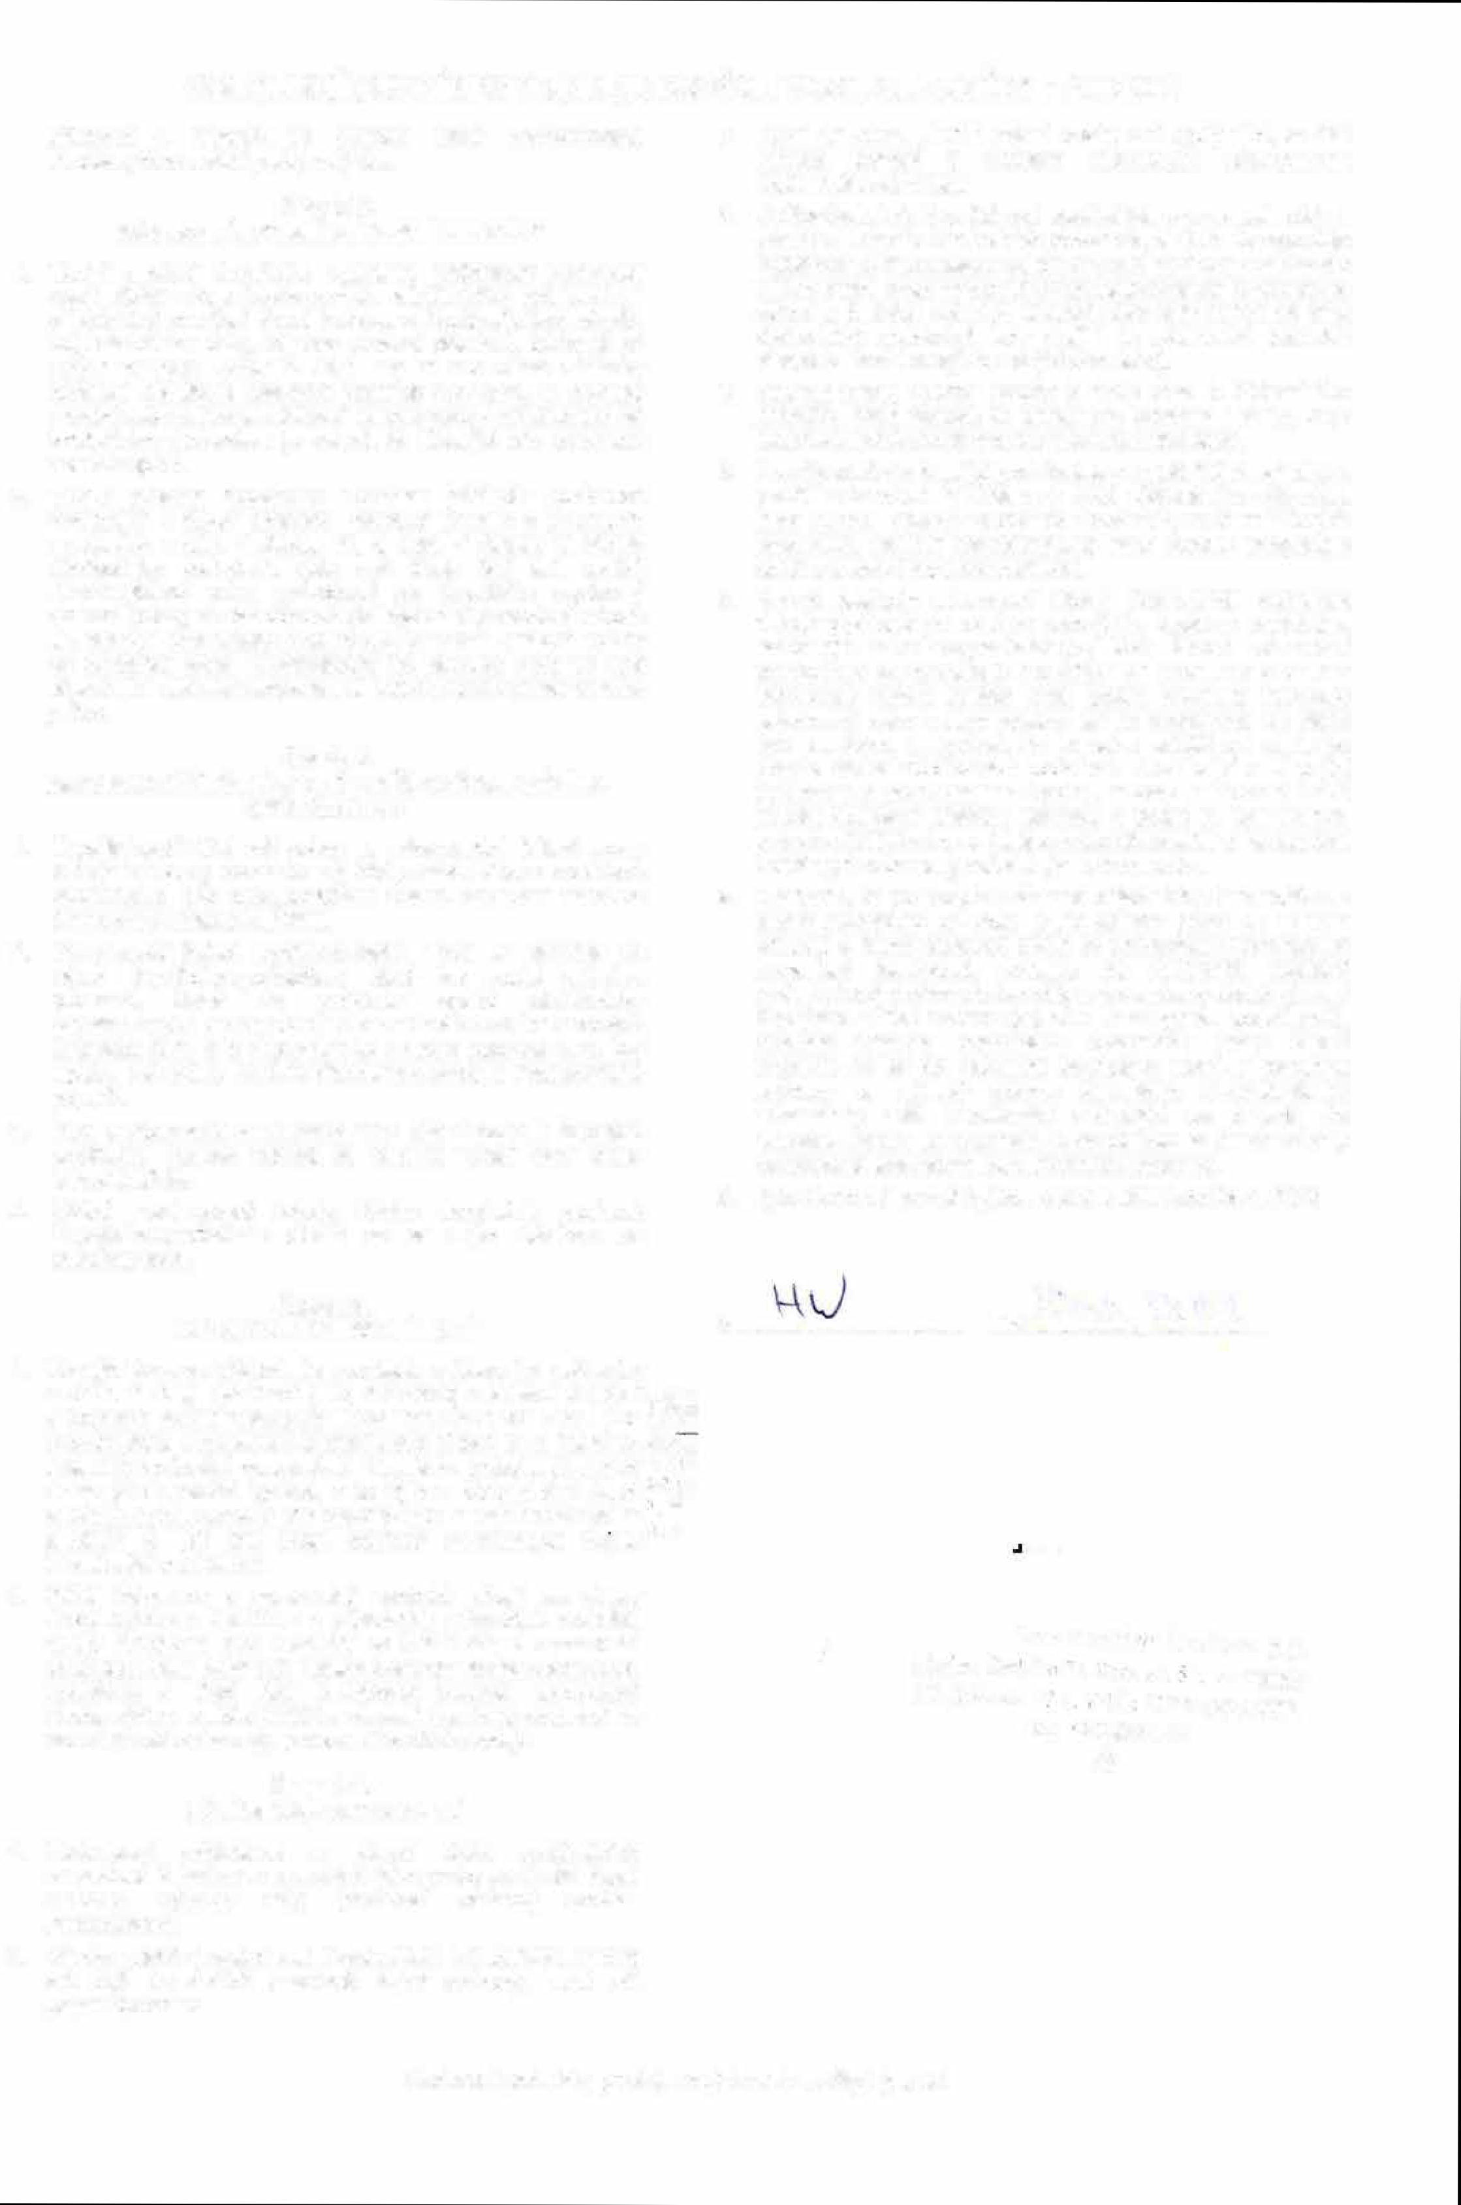
Obchodní podmínky prodeje nových vozů značky Hyundai

